今日动态
2023.9.18
- 户外活动
今天是个好天气，小朋友们早早地来到了幼儿园，我们的户外活动也正常开展。由于上周雨天雨天太多，导致地面到今天为止仍旧潮湿，所以我们按照周五的户外安排开展活动，小朋友们也来到了大厅集合，没有走错地方，很棒哦！
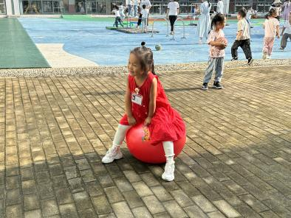 | 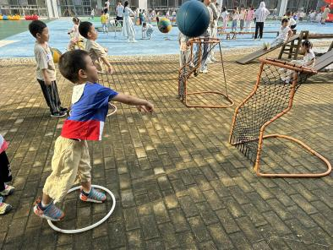 | 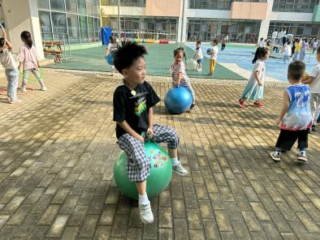
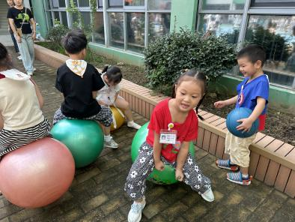 |  | 
二、早点
户外活动结束之后，大班的哥哥姐姐们举行升旗仪式，我们便上楼吃早点咯~阿姨已经早早地在教室里帮我们准备了牛奶和点心，还有开心果哦！经过上一次的剥壳体验，这一次剥起来便顺手多啦！牛奶也是小朋友们自主倒的哦，棒棒的！
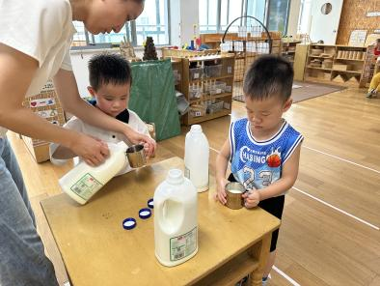 | 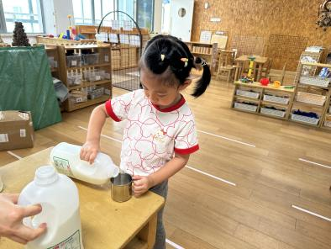 | 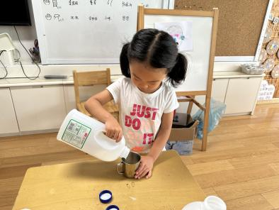
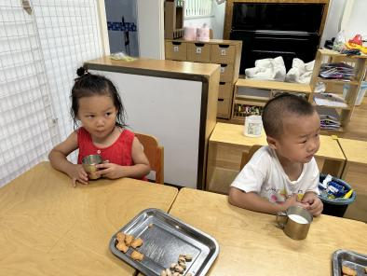 | 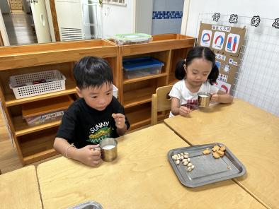 | 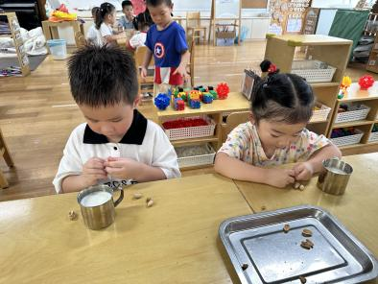
三、集体活动
今天的集体活动是音乐《老巫婆的汤》。《老巫婆的汤》是一首奥尔夫音乐，乐曲神秘、欢快，通过生动具体的老巫婆的形象创设出熬汤的情景，引发幼儿参与活动的兴趣，提高积极性。活动以故事情景展开，在情境中自然穿插音乐的节奏，根据节奏回答出蔬菜水果等不同食材的名字，使幼儿在游戏中感受音乐的节拍，并且能够根据节奏用动作和乐器大胆表现出来，激发幼儿的音乐兴趣，音乐审美和表现能力。
四、种植
在上一周中，小朋友们跟着彭老师一起播撒了种子，移栽了大青菜，可惜我们的大青菜已经全部蔫了，存活率十分低，不过我们的萝卜已经发芽咯！相信在不久的将来，就可以看到可爱的萝卜破土而出啦！
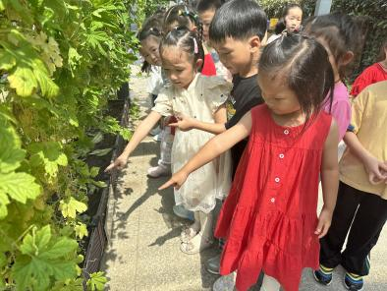 | 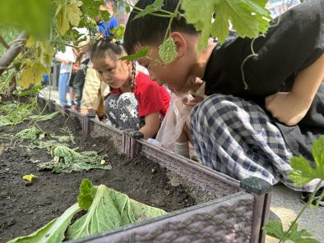 | 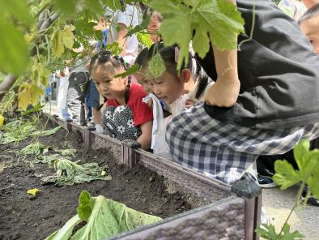

五、温馨提示
1.秋季传染病高发季节，为了安全，请大家不要让孩子带食物来园分享哦！

